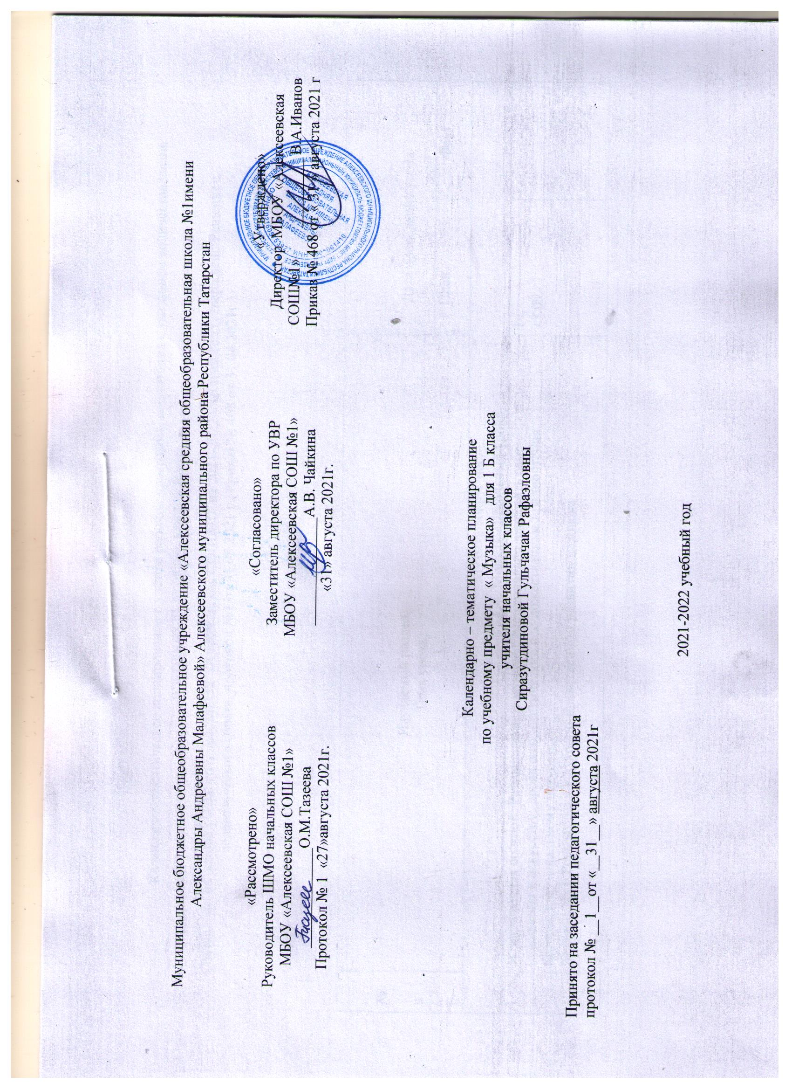

Муниципальное бюджетное общеобразовательное учреждение «Алексеевская средняя общеобразовательная школа №1имени Александры Андреевны Малафеевой» Алексеевского муниципального района Республики Татарстан

«Рассмотрено»  Руководитель ШМО начальных классов  МБОУ Алексеевской СОШ №1  _____________О.М.Тазеева  Протокол № 1 27. 08. 2021г. | «Согласовано»  Заместитель директора по УВР  МБОУ Алексеевской СОШ №1  ______________А.В. Чайкина  «31» августа 2021г. | «Утверждено»  Директор МБОУ Алексеевской СОШ №1 _________ В.А.Иванов Приказ № 468 от « 31 » августа 2021 г

Календарно – тематическое планирование
по музыке в 1 Б классе
учителя начальных классов МБОУ Алексеевской СОШ №1
Сиразутдиновой Гульчачак Рафаэловны

Принято на заседании педагогического совета
протокол № __1__от «__31__» августа 2021г

2021-2022 учебный год

Календарно-тематическое планирование с учётом рабочей программы воспитания с указанием количества часов, отводимых на изучение каждой темы,

Составлено на основе учебного плана МБОУ «Алексеевская СОШ№1» на 2021-2022 учебный год (утверждено Решением педагогического совета, протокол №1 от 31.08.2021 г., приказ № 468 от 31.08.2021г.)

№ п/п | Изучаемый раздел.  Тема урока. | Дата проведения урока
№ п/п | Изучаемый раздел.  Тема урока. | План. | Факт.
Музыка вокруг нас.
3.4. Модуль «Школьный урок»
1 | И муза вечная со мной. Размышление о музыке. Эмоционально выражать свое отношение к искусству; проявлять эстетические и художественные предпочтения, интерес к музыкальному искусству.  Хоровод муз. Роль музыки в духовно-нравственном развитии человека | 1ч.  13.09
2 | Повсюду музыка слышна. Имеет представления о приемах игры на элементарных инструментах детского оркестра, синтезаторе, народных инструментах и др.  Душа музыки – мелодия .Способы и приемы выразительного музыкального интонирования | 27.09
3 | Музыка осени. Мелодия – главный носитель содержания в музыке. Интонация в музыке и в речи. Интонация как основа эмоционально-образной природы музыки. Выразительные свойства мелодии. Типы мелодического движения.  Сочини мелодию. Пластическое интонирование музыкального образа с применением «звучащих жестов»; двигательная импровизация под музыку контрастного характера. | 11.10
4 | Азбука, азбука каждому нужна.  Музыкальная азбука. Основы музыкальной грамоты. Нотная запись как способ фиксации музыкальной речи. Нотоносец, скрипичный ключ, нота, диез, бемоль. Знакомство с фортепианной клавиатурой: изучение регистров фортепиано. Расположение нот первой октавы на нотоносце и клавиатуре. Формирование зрительно-слуховой связи: ноты-клавиши-звуки. | 25.10
5 | Музыкальные инструменты; народные инструменты. Первые опыты игры детей на инструментах, различных по способам звукоизвлечения, тембрам.  Музыкальные инструменты. Первые опыты игры детей на инструментах, различных по способам звукоизвлечения, тембрам. | 2ч.  8.11
6 | «Садко». Из русского былинного сказа. Развитие слухового внимания: определение динамики и динамических оттенков. Установление зрительно-слуховых ассоциаций в процессе прослушивания музыкальных произведений с характерным мелодическим рисунком.  Музыкальные инструменты. Знакомство с фортепианной клавиатурой (возможно на основе клавиатуры синтезатора). | 22.11
7 | Звучащие картины. Слушание музыкальных произведений с использованием элементарной графической записи. Развитие слухового внимания: определение динамики и динамических оттенков  Разыграй песню | 6.12
8 | Пришло Рождество, начинается торжество. Родной обычай старины. Р. Шуман «Альбом для юношества» («Дед Мороз», «Веселый крестьянин».  Добрый праздник среди зимы. Разучивание и исполнение песен с применением ручных знаков. Пение разученных ранее песен по нотам. | 20.12
Музыка и ты .
3.4. Модуль «Школьный урок»
9 | Музыка и ты. Край, в котором ты живешь. Урок доброты . Художник, поэт, композитор.  Закрепление знаний. Слушание музыкальных произведений яркого интонационно-образного содержания. | 3ч.  17.01
10 | Музыка утра. Закрепление знаний. Музыка вечера. | 31.01
11 | Музы не молчали .  Музыкальные портреты. Слушание музыкальных произведений яркого интонационно-образного содержания. | 14.02
12 | Разыграй сказку. «Баба Яга» - русская народная сказка. Музыкально-театрализованное представление как результат освоения программы по учебному предмету «Музыка» в первом классе.  Мамин праздник. Подготовка и разыгрывание сказок, театрализация песен. | 28.02
13 | Музыкальные инструменты. Закрепление.  У каждого свой музыкальный инструмент. Игра на элементарных музыкальных инструментах в ансамбле. Первые навыки игры по нотам. | 14.03
14 | Музыкальные инструменты. Первые опыты игры детей на инструментах, различных по способам звукоизвлечения, тембрам.  «Чудесная лютня» (по алжирской сказке). Звучащие картины. | 4ч.  11.04
15 | Музыка в цирке . Дом, который звучит. | 25.04
16 | Проектная работа. Опера – сказка. «Ничего на свете лучше нету» . | 9.05
17 | Обобщающий урок. Викторина на основе изученного музыкального материала; ритмические эстафеты; ритмическое эхо, ритмические «диалоги». | 23.05

Лист примечаний к календарно-тематическому планированию учебного предмета

№ урока | Даты по КТП | Даты проведения | Тема | Количество часов |  | Причина корректировки
 |  |  |  | По плану | По факту | Причина корректировки



